Business Intelligence
Proyecto final · Entrega 3
Modelo predictivo
MoviBogotá S.A. · Pronóstico de demanda por estación
Integrante | Código
David Santiago Prieto Beltrán | 506212024
Naren Santiago Rojas Sánchez | 506232716
Joseph David Vargas Olaya | 506232072

Dato | Valor
Docente | Leandro Pájaro Fuentes
Fecha de entrega | 10/11/2026
Repositorio | https://github.com/Narens-dev/bi-proyecto-equipo506232716
Entorno del modelo | Python 3.13 en Jupyter (pandas 3.0, scikit-learn 1.9, SQLAlchemy 2.1)

Resumen de la entrega
La pregunta P3 pide anticipar cuántas validaciones tendrá cada estación en cada mes del próximo trimestre, para repartir la flota y las frecuencias entre troncales. El modelo predice las validaciones de una estación en un mes usando solo lo que se sabe tres meses antes (su historia, su tipo, su troncal y el calendario).
Se entrenaron una regresión lineal y un bosque aleatorio con los mismos datos del data warehouse (106 estaciones, jun 2024 – sep 2025) y se probaron en oct–dic 2025. Se eligió la regresión lineal: MAE de 4,29 validaciones por estación y mes (RMSE 5,90), por debajo de la meta de 5 y del pronóstico ingenuo (6,10).
Respuesta: para enero–marzo de 2026 el modelo pronostica 6.894 validaciones (+3,2 % frente a ene–mar de 2025). Autopista Norte concentra el 18,5 % (1.275), por lo que le corresponderían unos 83 de los 450 buses, 21 más de los 62 que opera hoy la ruta B12.

1. Comprensión del negocio

1.1 Pregunta y decisión
P3 (nueva, reformulada): ¿Cuántas validaciones se esperan por estación en cada mes del próximo trimestre? La P3 de la tabla 1.3 de la Entrega 1 preguntaba por la probabilidad de fallas técnicas de los buses, pero el inventario no tiene datos de mantenimiento ni de kilómetros recorridos, así que no se puede entrenar ese modelo. En la Entrega 2 la P3 quedó como pronóstico de demanda por estación y franja; aquí se trabaja por estación y mes porque, al cruzar estación con franja, cada celda tiene en promedio unas 4 validaciones al mes y el error quedaría dominado por el ruido. Sigue siendo la misma decisión de negocio de las preguntas P0–P2. Decisión: antes de cada trimestre, la Gerencia de Operaciones reparte los 450 buses y las frecuencias entre las 7 rutas troncales según la demanda pronosticada de sus estaciones.

1.2 Variable objetivo y tipo de problema
Elemento | Respuesta
Variable objetivo | validaciones: número de validaciones de una estación en un mes (suma de fact_validaciones.cantidad_validaciones)
Tipo de problema | Regresión
Unidad de predicción | Una predicción por estación y mes (106 estaciones con demanda)

1.3 Criterio de éxito
MAE menor a 5 validaciones por estación y mes en el conjunto de prueba (oct–dic 2025) y, además, menor que el MAE del pronóstico ingenuo (repetir el valor de la misma estación de hace 3 meses). Cinco validaciones equivalen a menos de un cuarto de la demanda media de una estación (21,5 al mes). Si los dos algoritmos quedan a menos de 0,1 de MAE, se elige el de menor RMSE.

2. Comprensión de los datos

2.1 Consulta de extracción
Archivo modelo/extraccion.sql (el notebook lo lee y lo ejecuta con SQLAlchemy contra movibogota_dw):
-- Entrega 3 · Extracción del conjunto de datos para el modelo predictivo (pregunta P3)
-- Una fila por estación y mes: 106 estaciones con demanda × 24 meses de 2024–2025 = 2.544 filas.
-- Une fact_validaciones con dim_tiempo (mes del hecho) y dim_estacion (atributos de la estación).
-- La malla estación × mes se arma con CROSS JOIN para que los meses sin validaciones queden con 0.
-- Filtra: (1) la estación desconocida (sk_estacion = −1), que no tiene atributos para el modelo, y
-- (2) las 47 estaciones sin ninguna validación en 2024–2025 (troncales que no cubren las 7 rutas
-- de MoviBogotá): su demanda es siempre 0 y solo inflarían los aciertos del modelo.

WITH meses AS (
SELECT anio, mes,
MIN(sk_tiempo) AS sk_tiempo_mes, -- primer día del mes
COUNT(*) AS dias_mes,
COUNT(*) FILTER (WHERE NOT es_fin_semana) AS dias_habiles
FROM dw.dim_tiempo
WHERE sk_tiempo > 0
AND sk_tiempo <= (SELECT MAX(sk_tiempo) FROM dw.fact_validaciones) -- sin los meses del horizonte
GROUP BY anio, mes
),
hechos AS (
SELECT f.sk_estacion, t.anio, t.mes,
SUM(f.cantidad_validaciones) AS validaciones,
SUM(f.cantidad_validaciones) FILTER (WHERE h.es_hora_pico) AS validaciones_pico
FROM dw.fact_validaciones f
JOIN dw.dim_tiempo t ON t.sk_tiempo = f.sk_tiempo
JOIN dw.dim_hora h ON h.sk_hora = f.sk_hora
WHERE f.sk_estacion > 0
GROUP BY f.sk_estacion, t.anio, t.mes
)
SELECT e.sk_estacion,
m.sk_tiempo_mes AS sk_tiempo,
e.cod_estacion,
e.nombre_estacion,
e.nombre_troncal,
e.tipo_estacion,
e.num_vagones,
e.num_accesos,
e.area_m2,
m.anio,
m.mes,
m.dias_mes,
m.dias_habiles,
COALESCE(hc.validaciones, 0) AS validaciones,
COALESCE(hc.validaciones_pico, 0) AS validaciones_pico
FROM dw.dim_estacion e
CROSS JOIN meses m
LEFT JOIN hechos hc
ON hc.sk_estacion = e.sk_estacion AND hc.anio = m.anio AND hc.mes = m.mes
WHERE e.sk_estacion > 0
AND e.sk_estacion IN (SELECT sk_estacion FROM hechos)
ORDER BY e.sk_estacion, m.anio, m.mes;
Qué une: fact_validaciones con dim_tiempo (para agrupar por mes) y dim_hora (para separar las validaciones en hora pico); el resultado se cruza con dim_estacion (atributos de la estación) mediante una malla estación × mes, para que los meses sin validaciones queden en 0. Qué filtra: la estación desconocida (llave −1, 38 validaciones sin atributos), las 47 estaciones sin ninguna validación en 2024–2025 (están en troncales que no recorren las 7 rutas de MoviBogotá; su demanda es siempre 0 y solo inflarían los aciertos) y los meses de la dimensión de tiempo posteriores al último hecho.

2.2 Descripción del conjunto de datos
2.544 registros (106 estaciones × 24 meses), de enero de 2024 a diciembre de 2025; suman 54.737 validaciones (las 54.775 del DW menos las 38 de la estación desconocida).
Variable | Tipo | Papel | Origen (tabla.columna) | Descripción
validaciones | Numérica | Objetivo | fact_validaciones.cantidad_validaciones (SUM) | Validaciones de la estación en el mes
sk_estacion | Entera | Llave | dim_estacion.sk_estacion | Identifica la estación; une la predicción a la dimensión
sk_tiempo / anio / mes | Entera | Llave y entrada (mes) | dim_tiempo.sk_tiempo, anio, mes | Primer día del mes; el mes (1–12) captura la estacionalidad
dias_habiles | Entera | Entrada | dim_tiempo.es_fin_semana (conteo) | Días de lunes a viernes del mes
validaciones_pico | Numérica | Insumo de variable derivada | fact_validaciones + dim_hora.es_hora_pico | Validaciones del mes en 05:00–08:59 y 16:00–19:59
tipo_estacion | Categórica (4) | Entrada | dim_estacion.tipo_estacion | Portal, Intermedia, Temporal o Sencilla
nombre_troncal | Categórica (7) | Entrada | dim_estacion.nombre_troncal | Troncal donde está la estación
num_vagones, num_accesos | Entera | Entrada | dim_estacion.num_vagones, num_accesos | Tamaño físico de la estación
area_m2 | Numérica | Entrada | dim_estacion.area_m2 | Área de la estación (264 registros nulos)
dias_mes, cod_estacion, nombre_estacion | Entera / texto | Descriptiva (no entra al modelo) | dim_tiempo, dim_estacion | Para reportes y para el tablero

2.3 Distribución de la variable objetivo
Las validaciones por estación y mes van de 4 a 120, con media 21,5, mediana 18 y desviación estándar 13,3. La distribución es asimétrica a la derecha: la mitad de las estaciones-mes está entre 14 y 25. Por el criterio del rango intercuartílico (más de 41,5) hay 169 registros atípicos (6,6 %); casi todos son de los 7 portales (Portal Norte, El Dorado y Américas los 24 meses), que de verdad tienen más demanda, por eso se conservan.
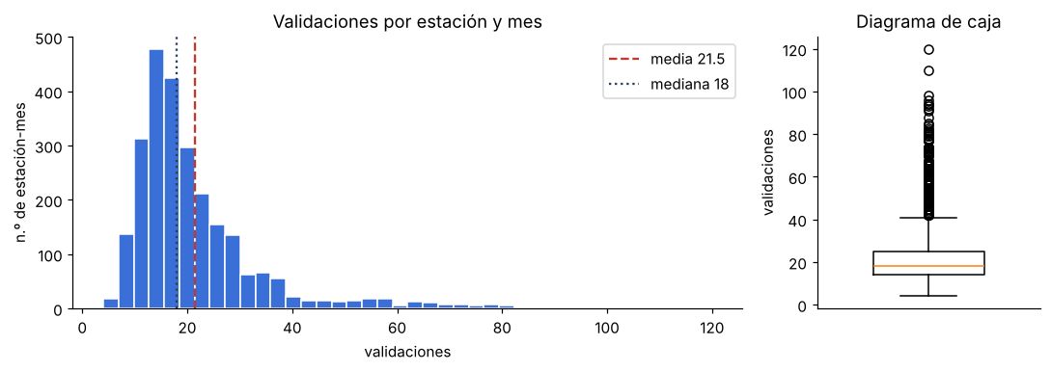

2.4 Análisis exploratorio
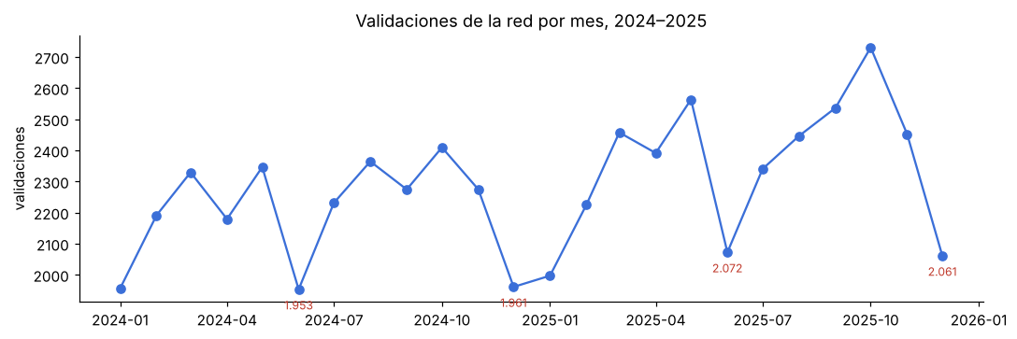
Gráfico 1. Tendencia mensual de la red. La demanda crece de 26.467 validaciones en 2024 a 28.270 en 2025 (+6,8 %) y baja todos los años en junio y diciembre (vacaciones). El modelo necesita el mes del año y una referencia de nivel reciente de cada estación.
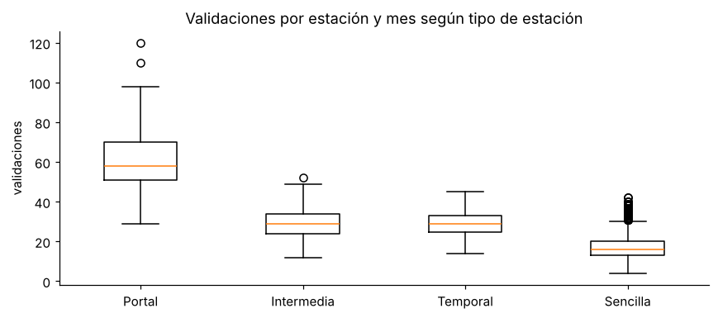
Gráfico 2. Tipo de estación. Un portal tiene una mediana de 58 validaciones al mes, frente a 29 en las intermedias y temporales y 16 en las sencillas: el tipo de estación separa bien los niveles de demanda.
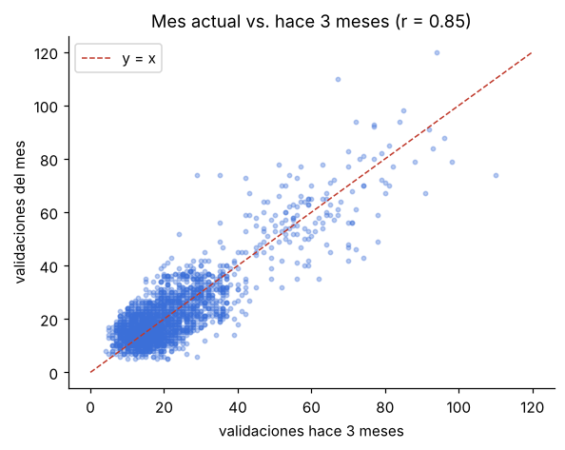
Gráfico 3. Demanda de hace 3 meses. Las validaciones de un mes tienen una correlación de 0,85 con las de la misma estación tres meses antes; la nube sigue la diagonal, pero se abre en las estaciones grandes, donde el error será mayor.
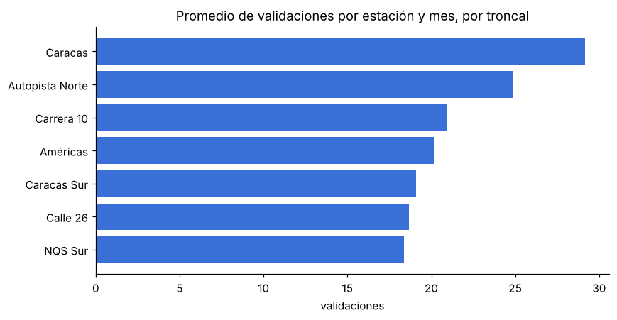
Gráfico 4. Troncal. Las estaciones de Caracas (29,1 al mes) y Autopista Norte (24,9) tienen más demanda que las de NQS Sur (18,4) o Calle 26 (18,7).

3. Preparación de los datos

3.1 Limpieza y transformación
Tratamiento | Variable(s) | Qué se hizo | Registros afectados
Nulos | area_m2 | Se imputó la mediana del área de su tipo de estación | 264 (11 estaciones × 24 meses)
Atípicos | validaciones | Se identificaron con el rango intercuartílico (> 41,5) y se conservaron: son meses reales de los portales | 169
Filtrado | Estaciones sin demanda | Se excluyeron las estaciones sin ninguna validación en 2024–2025 (en la consulta SQL) | 1.128 (47 estaciones × 24 meses)
Filtrado | Meses sin historia | Se excluyeron ene–may 2024: no tienen el rezago de 5 meses | 530
Codificación categórica | tipo_estacion, nombre_troncal | One-hot encoding (OneHotEncoder): 4 + 7 columnas de 0/1, sin orden implícito entre categorías | —
Escalado | Variables numéricas | Estandarización (StandardScaler): media 0 y desviación 1, ajustada solo con el entrenamiento | —

3.2 Variables derivadas
Todas se calculan con datos de tres o más meses antes del mes que se predice, así que al empezar un trimestre ya se conocen para sus tres meses.
Variable nueva | Cómo se calcula | Por qué puede ayudar | ¿Se conoce antes del hecho?
lag_3, lag_4, lag_5 | Validaciones de la misma estación 3, 4 y 5 meses antes | La demanda reciente anticipa la siguiente (r = 0,85) | Sí: 3 o más meses antes
media_lag_3a5 | Promedio de lag_3, lag_4 y lag_5 | Suaviza los meses atípicos | Sí
media_historica | Promedio de todos los meses de la estación hasta t − 3 | Nivel estable de la estación | Sí
participacion_pico_hist | Validaciones en hora pico / validaciones totales de la estación, hasta t − 3 | Diferencia estaciones de paso de las de destino | Sí
dias_habiles | Días de lunes a viernes del mes | Los meses con más días hábiles tienen más viajes | Sí: es calendario

3.3 División en entrenamiento y prueba
Conjunto | Registros | Periodo o proporción
Entrenamiento | 1.696 | Junio 2024 – septiembre 2025 (16 meses × 106 estaciones)
Prueba | 318 | Octubre – diciembre 2025 (3 meses; 15,8 % del total)
Pronóstico (sin valor real) | 318 | Enero – marzo 2026

4. Modelado

4.1 Algoritmos
Los dos algoritmos se entrenan con el mismo conjunto de entrenamiento (1.696 registros) y las mismas 13 variables de entrada (11 numéricas y 2 categóricas), con el mismo preprocesamiento (ColumnTransformer: StandardScaler + OneHotEncoder) dentro de un Pipeline de scikit-learn. Como referencia se calcula también el pronóstico ingenuo (lag_3).
Algoritmo | Por qué se eligió | Parámetros usados
Regresión lineal | Es el modelo base para predecir una cantidad: rápido, sin hiperparámetros y con coeficientes que dicen cuánto suma cada variable | LinearRegression() con valores por defecto (fit_intercept=True)
Bosque aleatorio | Captura relaciones no lineales e interacciones (por ejemplo, tipo de estación × mes) y es robusto a los atípicos de los portales | RandomForestRegressor(n_estimators=300, max_depth=8, min_samples_leaf=5, random_state=42)

5. Evaluación

5.1 Métricas sobre el conjunto de prueba
Regresión
Algoritmo | MAE | RMSE | Interpretación en unidades del caso
Regresión lineal | 4,29 | 5,90 | Se equivoca en promedio 4,3 validaciones por estación y mes (19 % de la media de prueba, 22,8). El RMSE de 5,9 muestra errores grandes en los portales (MAE 10,3), sobre todo Portal Norte en octubre (120 reales frente a 80 predichas). En el total de la red el trimestre queda 3,6 % por debajo (6.985 frente a 7.243).
Bosque aleatorio | 4,28 | 6,01 | Error promedio prácticamente igual (4,3 validaciones), pero con errores grandes más frecuentes (RMSE 6,0) y un total de la red 6,4 % por debajo de lo real: subestima más los meses altos.
Referencia: pronóstico ingenuo (lag_3) | 6,10 | 8,05 | Repetir lo de hace 3 meses se equivoca 6,1 validaciones por estación y mes: los dos modelos lo mejoran en un 30 %.

5.2 Comparación y elección
Se elige la regresión lineal. Su MAE (4,29) y el del bosque aleatorio (4,28) difieren en solo 0,01 validaciones, un empate práctico; según la regla de la sección 1.3, decide el RMSE, que es 0,11 menor en la regresión lineal (5,90 frente a 6,01). Además, la regresión lineal acierta mejor el total del trimestre (−3,6 % frente a −6,4 %), que es la cifra con la que se reparte la flota, y sus coeficientes se pueden explicar al gerente. Para el pronóstico de ene–mar 2026 se reentrena con todo el periodo conocido (jun 2024 – dic 2025), con los mismos parámetros y variables.

5.3 Variables más importantes
Coeficientes de la regresión lineal (las 10 variables de mayor peso). Ser portal es lo que más suma: a igual historia, un portal recibe unas 17 validaciones al mes más que una estación sencilla (+11,8 frente a −5,4). La media histórica de la estación es la variable numérica más importante: cada 11,9 validaciones más en su promedio (una desviación estándar) suman 8,9 validaciones al mes pronosticado. La troncal ajusta el nivel (Caracas +4,7, Autopista Norte +1,6; Caracas Sur −2,1), y los rezagos individuales pesan poco porque su información ya está en la media histórica.
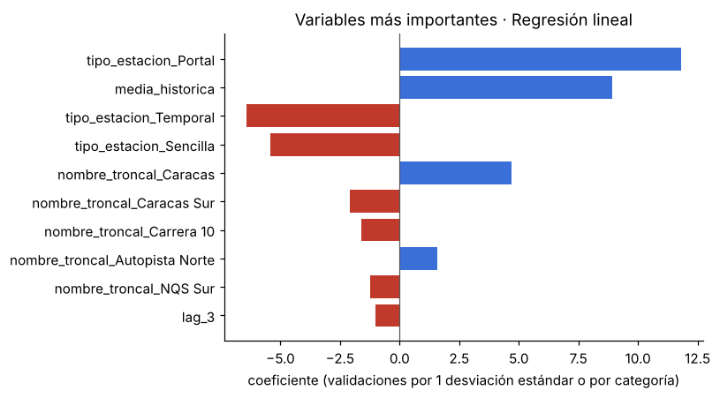

5.4 Criterio de éxito
Criterio (sección 1.3) | Valor obtenido | ¿Se alcanzó?
MAE < 5 validaciones por estación y mes en oct–dic 2025, y menor que el ingenuo (6,10) | MAE = 4,29 (regresión lineal) | Sí

5.5 Respuesta a la pregunta de negocio
Para enero–marzo de 2026 el modelo pronostica 6.894 validaciones en las 106 estaciones (2.269 en enero, 2.264 en febrero y 2.361 en marzo), un 3,2 % más que en el mismo trimestre de 2025 (6.679). Las estaciones con más demanda serán Portal Norte - Unicervantes (241), Portal Américas (201) y Portal El Dorado (188). Por troncal, si los 450 buses se reparten en proporción a la demanda pronosticada:
• Autopista Norte (B12): 1.275 validaciones (18,5 %); hoy 62 buses, le corresponderían 83 (+21).
• Caracas (A60): 1.240 validaciones (18,0 %); hoy 72 buses, le corresponderían 81 (+9).
• Américas (F23): 1.038 validaciones (15,1 %); hoy 70 buses, le corresponderían 68 (−2).
• Caracas Sur (H27): 982 validaciones (14,2 %); hoy 60 buses, le corresponderían 64 (+4).
• NQS Sur (G43): 943 validaciones (13,7 %); hoy 68 buses, le corresponderían 62 (−6).
• Calle 26 (K16): 778 validaciones (11,3 %); hoy 64 buses, le corresponderían 51 (−13).
• Carrera 10 (L10): 638 validaciones (9,3 %); hoy 54 buses, le corresponderían 42 (−12).
Decisión que apoya: para el primer trimestre de 2026, Operaciones debería reasignar unos 21 buses a la ruta B12 (Autopista Norte) y unos 9 a la A60 (Caracas), tomándolos sobre todo de la K16 (Calle 26, 13 buses) y la L10 (Carrera 10, 12 buses). Como el modelo se equivoca en promedio 4,3 validaciones por estación y mes, y hasta 10 en los portales, conviene dejar un margen de buses de reserva en los portales del norte.

6. Despliegue

6.1 Tabla de predicciones
Tabla dw.pred_validaciones_estacion_mes (script dw/ddl/10_pred_validaciones_estacion_mes.sql), con 636 registros: 318 de prueba (oct–dic 2025, con valor real y error) y 318 de pronóstico (ene–mar 2026). Llave primaria (sk_estacion, sk_tiempo). El script también extiende dim_tiempo a ene–mar 2026 para que el pronóstico tenga su llave de tiempo, y crea la vista dw.v_tablero_predicciones que usa el tablero. La escribe el notebook.
Columna | Tipo | Descripción
sk_estacion | INTEGER | Llave a dim_estacion
sk_tiempo | INTEGER | Llave a dim_tiempo (primer día del mes)
anio, mes | SMALLINT | Año y mes de la predicción
tipo_registro | VARCHAR(12) | 'prueba' (oct–dic 2025) o 'pronostico' (ene–mar 2026)
validaciones_reales | INTEGER | Valor real; NULL en el pronóstico
validaciones_predichas | NUMERIC(10,2) | Predicción del modelo elegido
error_absoluto | NUMERIC(10,2) | |real − predicho|, solo en prueba
modelo, fecha_ejecucion | VARCHAR(40), TIMESTAMP | Algoritmo (Regresión lineal) y fecha de la corrida

6.2 Página de predicciones en el tablero
Página 4 del tablero de Looker Studio (https://datastudio.google.com/reporting/ff362d1b-b283-4d16-969c-23989bdc0614), conectada a dw.v_tablero_predicciones. El gráfico «Validaciones reales vs. predichas por mes (prueba oct-dic 2025 y pronóstico ene-mar 2026)» compara las dos series con el mismo eje, y la tabla muestra el detalle por estación y mes con su error. Tiene tres filtros desplegables: troncal (nombre_troncal), periodo (prueba o pronóstico) y estación.


